*Ik wilde graag weten waarom de bouwvergunning van 1995 verwees naar de vergunning uit 1916 om de hoogwatervrije ligging te onderbouwen, want het is toch bijzonder dat na 100 jaar informatie is verdampt, in plaats van onderbouwt en toegankelijk is geworden. Dus wilde ik graag de vergunning uit 1916 inzien:*

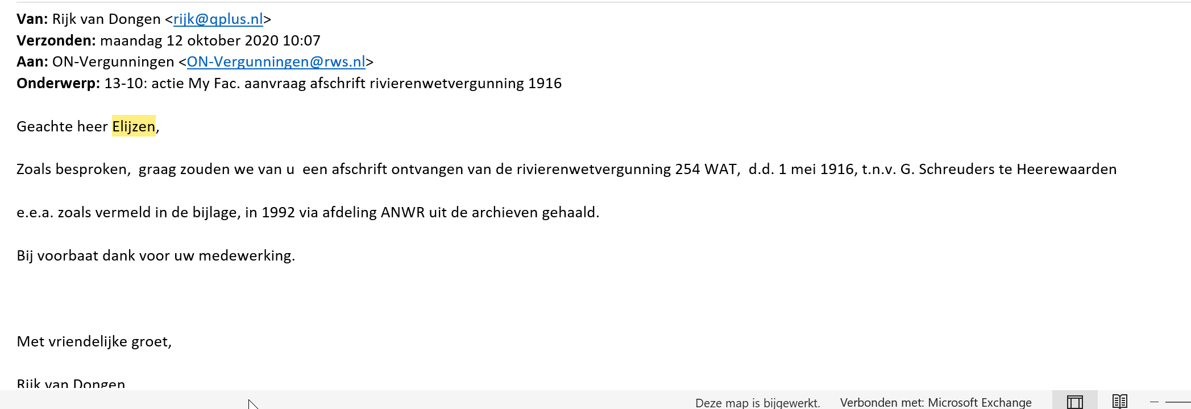

*Ik doe er maar geen WOB op, maar ik geloof er niets van. De discussie van de archieven uit Tiel die zijn vernietigd is minimaal ongeloofwaardig, omdat het gevraagde document de basis was voor de toekenning van een bouwvergunning in 1993 vanwege de hoogwatervrije ligging van ons perceel.*

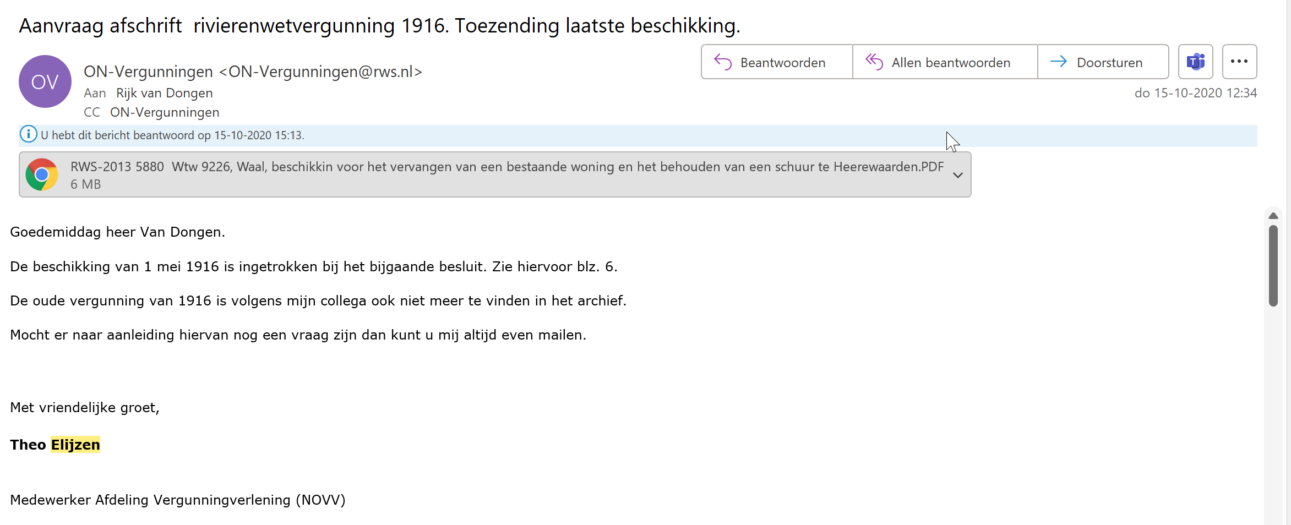

*Dus de links naar het document zijn er wel om op andere vergunningen uit te komen, maar hoe kom je op de links dan? Ongeloofwaardige smoes, zoals gewoonlijk bij ON (Oost Nederland) – vergunningen RWS.*

*Dus ga ik andere mensen bellen binnen RWS en enthousiasmeren om me te helpen. En die gaan intern bellen want er zijn altijd veel meer fijne behulpzame ambtenaren dan liegende. Overigens: ook andere rivierbed bewoners kregen (op mjn verzoek) zonder problemen deze vergunning te pakken. Alleen bij mij was hij zoek……. ☹ Voor mij duidelijk dat er goed gecoordineerd wordt tegengewerkt.*

*Maar als als de druk groot genoeg is zak je door het ijs van je leugens heen…….. Tempus Venit, venit conislium stelt RWS: Komt tijd, komt raad. Ik stel me op een ander standpunt : Ab uno disce omnes*

